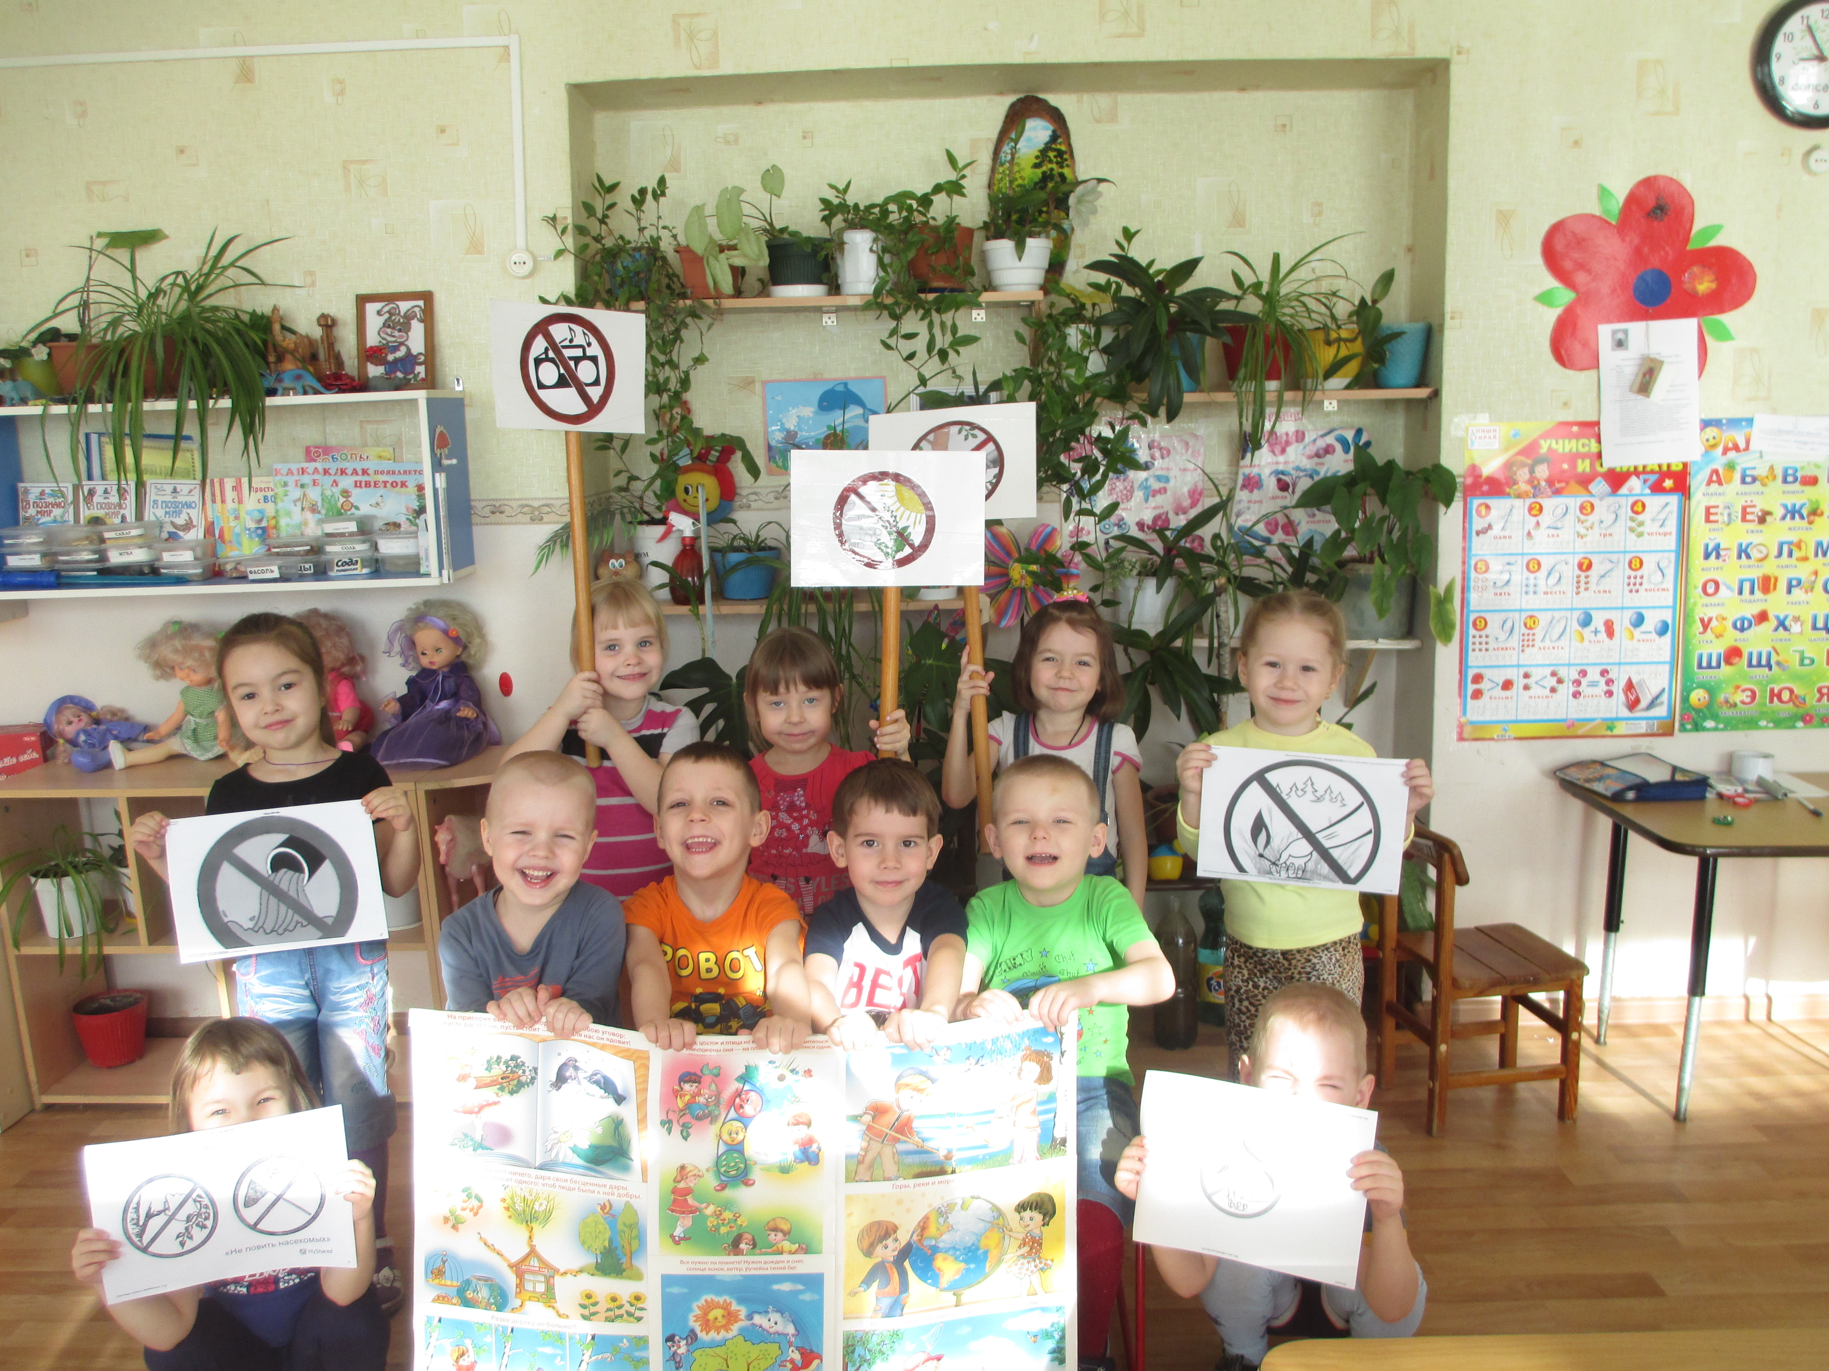 Отчет по проекту «Сохраним на Землю живой»
Тип проекта: информационно – исследовательский, творческий.
Участники проекта: дети старшего дошкольного возраста – воспитатели – родители.
Продолжительность реализации проекта: долгосрочный (январь – декабрь).
Проблема: охрана природы, попытка решить «мусорную проблему».
Актуальность проекта: Мусор – проблема, с которой ежедневно сталкивается каждый из нас на улице, в общественном транспорте, лесу, на реке. Всё новые мусорные полигоны и стихийные свалки появляются с невероятной скоростью, несмотря на то, что многие виды отходов очень долго разлагаются или не разлагаются вообще.
Дети дошкольного возраста, гуляя с родителями по улицам родного города, в парках, лесу, обращают внимание на то, что вокруг нас много мусора. Вопросы детей: «Откуда берется этот мусор?», «Почему мусора так много?», «Куда его можно деть?», «Как мусор влияет на окружающую природу?» привели к идее разработки проекта «Сделаем чистой нашу планету».
Дошкольный возраст - самоценный этап в развитии экологической культуры личности. В этом возрасте ребёнок начинает выделять себя из окружающей среды, развивается эмоционально-ценностное отношение к окружающему, формируются основы нравственно-экологических позиций личности. Сотрудничество педагогов с семьями детей по экологическому воспитанию, совместно организованные мероприятия помогают обеспечить единство и непрерывность педагогического процесса, внести в этот процесс необходимую ребенку особую положительную эмоциональную окраску.
Цель проекта: Создать систему работы по приобщению дошкольников к проблеме загрязнения окружающей среды мусором, ориентированную на взаимодействие с семьей средствами проектной деятельности, поддержать новую традицию – эффективно вторично использовать отходы.
Задачи проекта:
- Расширить знания детей о взаимозависимости мира природа и деятельности человека.
- Привлечь внимание детей к проблеме загрязнения окружающей среды мусором.
- Учить соблюдать правила осознанного и мотивированного поведения в природе.
- Учить детей эффективно вторично использовать бытовые отходы.
- Развивать умения работать с различными материалами, знакомить с их свойствами, развивать трудовые навыки и умения.
- Развивать экологическую культуру.
Ожидаемые результаты дети познакомились с
проблемой загрязнения окружающей среды мусором. Как рационально использовать и уменьшать накопление отходов. Как эффективно вторично использовать мусор. Простые правила охраны здоровья.
Соблюдать правила осознанного и мотивированного поведения в природе: почему и как нужно убирать мусор в городе, в лесу, на реке. Создавать разнообразные поделки с помощью бросового материала.

В ходе реализации проекта совместно с детьми была придумана сказка.

Сказка «Сохраним нашу Землю»
Давным-давно в огромной Вселенной, жили-были планеты. Все они были разные по цвету и по характеру. Добрые и хулиганы, но самая красивая и добрая была планета по имени Земля. У неё были красивые, зеленые волосы из деревьев и кустарников. Все соседние планеты её очень любили и дарили ей подарки – горы высокие, реки глубокие, моря и океаны. Однажды солнышко подарило Земле – жителей. Очень обрадовалась Земля, ведь ни у кого из соседей – планет жителей не было. И стала Земля от радости еще краше. Люди очень полюбили Землю, трудились на ней, пели ей песни. И за это Земля одаривала людей богатым урожаем, грибами, ягодами. В лесах водились разные животные, пели красивые птицы, в реках водилась разнообразная рыба. Люди берегли и не губили природу. Так они и жили, совсем не тужили.
Но однажды, вдруг откуда ни возьмись появилась жадность, и начала она людей заколдовывать. И забыли люди, что надо землю беречь! Начали они зверей истреблять, рыть глубокие ямы, вырубать леса, построили много заводов и начали отравлять реки. Но и этого жадности показалось мало. Позвала она своих подруг – лень и злобу. И стали они вместе околдовывать всех людей и землю. Начали люди везде мусор раскидывать, в воду сливать отходы, сильные стали обижать слабых.
Заплакала от обиды Земля
Стали соседи -планеты свою любимицу защищать: насылать на злых людей наводнения и землетрясения. Хотели проучить людей, чтобы они задумались и пожалели Землю!
А Земле было очень стыдно за людей перед планетами и стала она весь мусор и ямы зимой прятать под белый снег, чтобы весной опять возродится. Но никак она одна не может справится, не может никак стать такой же как раньше и очень ждет она, когда же люди очнутся от волшебства и прогонят жадность, лень и злобу. Ведь если погибнет Земля, то погибнут и люди.
Мы воспитанники группы «Котята» обещаем любить, беречь и содержать планету Земля в чистоте и порядке! 